Geharmoniseerde sociale statuten: verwerkingsfase eindklanten

Bewerkingsgeschiedenis
Versie | Datum | Beschrijving | Auteur(s)
0.1 | 22/12/2015 | Eerste versie | JFL, BNA
0.2 | 06/04/2016 | Revisie van de bestandnamen | JFL, BNA
0.3 | 27/10/2016 | Meer information over de UniqueIdentifier in de naamgeving van de bestanden | JFL, BNA
0.4 | 14/12/2016 | Aanpassing van de groeptypes | JFL, BNA
0.5 | 28/03/2017 | Verduidelijking van de positie van de return codes | JFL, BNA
0.6 | 10/04/2017 | Verduidelijking over de data bestand namen | JFL, BNA
0.7 | 23/04/2018 | Nieuwe error codes in verband met de RR | JFL, BNA
0.8 | 28/05/2018 | Verduidelijking over de encoding van de bestanden | JFL, BNA
0.9 | 04/10/2018 | Toelichting van het verschil tussen QUERY en OVERWRITE | JFL, BNA
1.0 | 03/04/2019 | Gedetailleerde beschrijving van wat een specifieke situatie is  + toevoeging van de detailcodes in het antwoord | JFL, BNA
Deelnemers:
- Benoit Natus
- Jorick Flabat

Bijhorende documenten
Document | Auteur(s)
Project "Set van berichten" (Lot de Message [LDM]) | KSZ

Inhoudsopgave
Doel van dit document 3
Globaal overzicht 3
Context 3
Algemene werking 3
Technische specificaties 4
Infrastructuur en interface 4
Beschrijving van de businesslogica 5
Request 5
De businessinhoud 5
1 De bewerking 5
2 De specifieke situatie 6
3 De lijst met de eindklanten 7
Antwoord 8
1 De operatie 9
2 De situatie van een eindklant 9
3 Resultaat voor een specifieke situatie 10
4 Returncode 10
Set van berichten [LDM] 12
Gegevensbestand 12
Voucher 12

Doel van dit document
In dit document wordt het volgende beschreven:
- de technische specificaties van de batch-verwerking van de eindklanten in het kader van het project betreffende de geharmoniseerde sociale statuten (GSS);
- de uitgewisselde (input en output) bestanden alsook het uitwisselingsproces van deze bestanden. Aan de hand van dit document zou de (informaticadienst van de) klant het batch-bestand dat hem door de KSZ ter beschikking wordt gesteld correct moeten kunnen gebruiken.
Het betreft een globaal overzicht van het batch-bestand. De meer specifieke informatie in verband met een welbepaald project wordt in detail beschreven in een bijhorend document eigen aan elk project.

Globaal overzicht

Context
Om rechten eenvoudiger te kunnen toekennen en te kunnen automatiseren, heeft de KSZ het project van de geharmoniseerde sociale statuten uitgewerkt.
Deze batch-dienst zal enkel worden gebruikt voor de verwerking van omvangrijke volumes of indien er talrijke statuten en authentieke bronnen zijn betrokken.

Algemene werking
Op basis van een klantenlijst gaat de KSZ na of de klant deel uitmaakt van een groep die voldoet aan een aantal specifieke criteria, hierna specifieke situatie genaamd (specificSituation).
Een specifieke situatie betreft één van de volgende entiteiten:
- Een persoon: de verwerking zal betrekking hebben op de geraadpleegde persoon
- Een gezinssamenstelling: de verwerking zal betrekking hebben op de gezinssamenstelling van de persoon aangeduid in de parameters bij de raadpleging.
Voorbeeld: voor een raadpleging die verricht wordt op 01/01 zullen wij uitgaan van het gezin zoals gekend op 01/01, ook indien er later nieuwe leden toegevoegd worden of leden vertrekken.

Ongeacht de entiteit kan de berekening van het recht worden verricht op een welbepaalde datum of voor een periode. Ongeacht het tijdscriterium, mag dit niet langer dan 2 jaar in het verleden gesitueerd zijn.
Een specifieke situatie betreft een welbepaalde entiteit en laat toe een recht te berekenen op basis van diverse criteria:
- De entiteit moet een specifiek sociaal statuut bezitten of één van de sociale statuten die door de partner gedefinieerd werden. Dit is het minimale criterium voor de verwerking.
- De entiteit moet gedomicilieerd zijn op een specifieke postcode. Het kan gaan om een stad, een gemeente, een provincie of een gewest.
- De entiteit moet behoren tot een specifieke leeftijdsgroep.
- Indien de entiteit een gezin is, is het ook mogelijk om de selectie te beperken tot de leden die in aanmerking komen door enkel rekening te houden met de leden die een specifieke relatie met het gezinshoofd hebben (relatie 2 = echtgeno(o)t(e), relatie 3 = zoon/dochter, ...)
Een specifieke situatie bepaalt tevens de informatie die teruggestuurd zal worden naar de partner. Dit wordt gedefinieerd op basis van het doeleinde van de verwerking en de machtigingen die aan de partner verleend werden. De volgende informatie kan worden teruggestuurd:
- Aanduiding dat de entiteit beantwoordt aan de verwerkingscriteria
  - In geval van een entiteit “persoon” zal het antwoord positief zijn indien de persoon aan de criteria beantwoordt.
  - In geval van een entiteit “gezin” zal het antwoord positief zijn indien minstens één gezinslid aan de criteria beantwoordt.
- De periode gedurende dewelke de entiteit aan de criteria beantwoordt. Opgelet: de periodes zullen worden ingekort om maximaal te beantwoorden aan de periode van raadpleging.
Voorbeeld: Voor een raadpleging die betrekking heeft op het jaar 2018 geniet de geraadpleegde entiteit een recht. Echter, het reële recht vangt aan in 2017 en is nog steeds actief in 2018. De periode die teruggestuurd wordt naar aanleiding van de raadpleging is 2018.
- De authentieke bronnen die tussenkomen in de berekening van het recht.
- De sociale statuten die een rol spelen in de berekening van het recht.
- De postcode van de entiteit. De teruggestuurde postcode is niet noodzakelijk dezelfde als de postcode op de gevraagde datum van raadpleging.
Voorbeeld: de raadpleging kan betrekking hebben op een recht op 01/01 maar de teruggestuurde postcode kan de postcode van de entiteit op de huidige datum zijn.
- Indien de entiteit een gezin is:
  - Het aantal beschermde personen die in aanmerking worden genomen bij de berekening van het recht.
  - Het INSZ van de beschermde personen die in aanmerking worden genomen bij de berekening van het recht.
Er is echter een aandachtspunt waarmee rekening moet worden gehouden. De GSS-batchverwerkingen hebben betrekking op een momentopname van de gegevens in de authentieke bronnen (rijksregister, DHPH, OCMW) met name de eerste dag van elk trimester. Bij de verwerking kan het dus zijn dat de gegevens van de geraadpleegde entiteiten intussen gewijzigd zijn.
De lijst van de eindklanten wordt bijgewerkt door de klant van de dienst.
Volgens de context en een frequentie die door de klant moet worden vastgelegd, stuurt hij
- de lijst op met de nieuwe eindklanten en de klanten die geen klant meer zijn (update: NEW en SUPRESS)
- de nieuwe lijst op van eindklanten (de vorige lijst wordt overschreven: OVERRIDE)
- de lijst van eindklanten op voor degenen waarvoor requests moeten worden verricht (QUERY).
De bestanden worden naar een FTP-server overgemaakt volgens de LDM [Lot de messages / Set van Berichten] standaarden van de KSZ.

Technische specificaties

Infrastructuur en interface
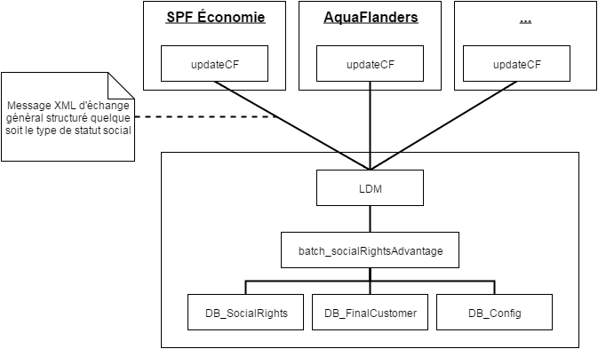

Beschrijving van de businesslogica

Request
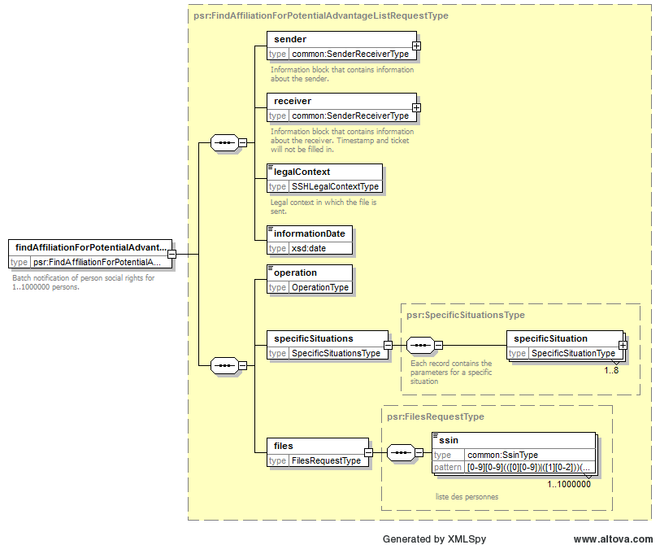
De request moet de volgende elementen bevatten:
- De identificatie van de organisatie die het bericht uitgeeft [sender] aan de hand van het KBO-nummer of van de koppel sector/instelling.
- De identificatie van de organisatie waarvoor het bericht is bestemd [receiver]:
customerIdentification/cbeNumber = 0244640631
- Het wettelijk kader [legalContext]
- De datum waarop de informatie wordt opgehaald [informationDate]

De businessinhoud

De bewerking
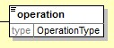
De bewerking bepaalt wat er met de lijst van SSIN's die in het bestand worden meegedeeld, moet gebeuren. Er werden vier verschillende bewerkingen vastgelegd voor de klant:
- NEW : de lijst van SSIN's stemt overeen met de nieuwe eindklanten die in de database moeten worden opgenomen (voor de klanten voor wie de KSZ de klantenlijst bijwerkt en bewaart)
- SUPPRESS : de lijst van SSIN's stemt overeen met de eindklanten die dat niet langer zijn en die dus uit de database moeten worden verwijderd. De afgeleide rechten zullen niet meer worden berekend voor het bestand met de verwijderde eindklanten. Er zal bijgevolg geen antwoord worden meegedeeld voor specifieke situaties maar enkel een statuut [MSG00000] waaruit blijkt dat de persoon effectief is verwijderd uit onze database van eindklanten of [SSH00046] indien de persoon niet in onze database gekend was voor de specifieke situaties waarnaar wordt verwezen.
De bewerkingen NEW en SUPPRESS worden tegelijkertijd gebruikt.
- QUERY : de lijst van SSIN's van wie de aanvrager (eenmalig) wenst te weten of ze al dan niet tot een specifieke situatie behoren
- OVERWRITE : de lijst van SSIN's stemt overeen met een volledig beeld van de eindklanten dat het huidige in de database aanwezige beeld moet vervangen en dat regelmatig door de aanvrager wordt opgevolgd.
Opmerkingen: de voornaamste doelstelling van het bijhouden van een database bestaat erin het notificatiemechanisme (bestand NOTIFY) met de mutaties van de voorheen verstuurde rechten te kunnen gebruiken. Met de bewerking QUERY wordt de lijst niet in een gegevensbank opgeslagen, hierdoor kunnen de notificaties niet worden gebruikt, in tegenstelling tot OVERWRITE (en NEW/SUPPRESS) die de eindklanten opslaat en de notificaties mogelijk maakt.

De specifieke situatie
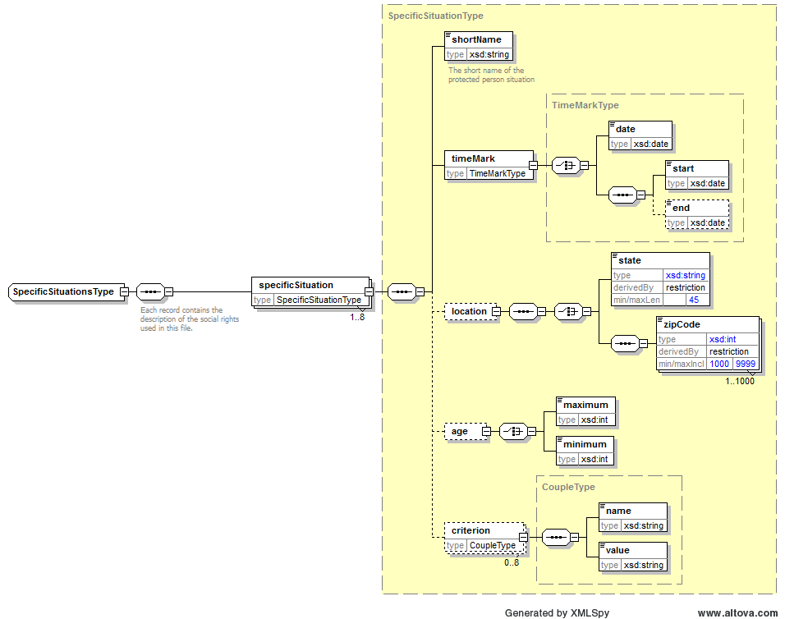
De specifieke situatie stemt overeen met een groep die aan een aantal criteria voldoet. De klant moet de volgende elementen meedelen in het verzoek voor een specifieke situatie:
- Het vooraf bepaalde acroniem [shortName]
- Het tijdscriterium van de specifieke situatie [timeMark] wordt bepaald aan de hand van een precieze datum of van een periode die kan worden geopend.
- Eventueel:
  - Het lokalisatiecriterium [location] door een vooraf bepaald acroniem [state] of door een lijst van postcodes
  - Het leeftijdscriterium [age] door een minimale en/of maximale waarde
  - Andere vrije criteria die op voorhand worden vastgelegd.
Al deze informatie wordt met de klant vastgelegd en wordt bijgevolg door de KSZ gecontroleerd wanneer ze dit soort bericht ontvangt. Wanneer er een parameter ontbreekt, bevat het antwoord de returncode SSH00044. Wanneer een waarde niet wordt toegestaan, wordt de returncode SSH00042 teruggestuurd (zie de tabel hierna met returncodes).
De lijst met de specifieke situaties wordt door de klant bepaald.
De KSZ verwacht de volledige lijst voor een bepaald reglementair kader (wettelijke context). Indien de lijst niet volledig is of indien een bijkomend element wordt toegevoegd, bevat het antwoord de returncode SSH00043.
Opmerking: De informatie die moet worden ingevuld voor een specifieke situatie wordt beschreven in een bijhorend document eigen aan het project.

De lijst met de eindklanten
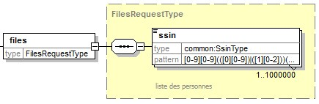
De klant levert de lijst met de eindklanten op basis van hun SSIN.

Antwoord
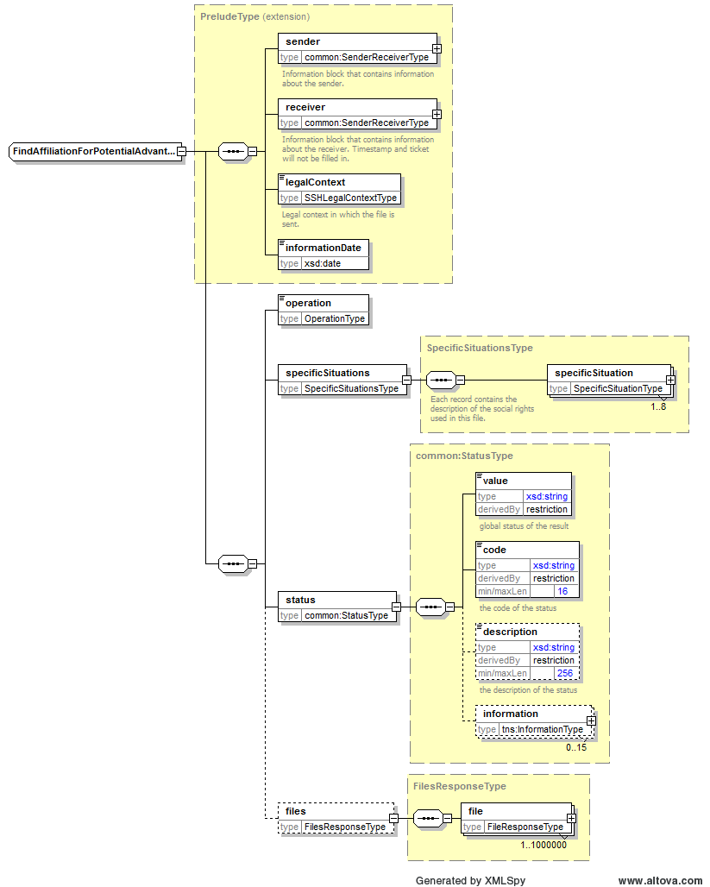
Na de verwerking wordt een resultaatbestand met betrekking tot het verloop van de uitvoering meegedeeld.

De operatie
De operatie die in het antwoord bestand gedefinieerd is kan de volgende waarden hebben:
- NEW: het antwoord voor de nieuwe eindklanten
- SUPPRESS: het antwoord voor de eindklanten met een statuut dat aangeeft dat de persoon wel uit onze database verwijderd is
- QUERY: het antwoord voor de eindklanten die gevraagd zijn
- OVERWRITE: het antwoord voor het volledig beeld van de eindklanten
- NOTIFY: het antwoord voor de eindklanten die in ons DB al gekend zijn maar voor wie de situatie veranderd is. Deze operatie is uniek aan het notificatiesysteem Het is nooit gebruikt in een rekwest.

De situatie van een eindklant
Voor elk dossier bevat het antwoord:
- ofwel het resultaat van de verwerking;
- ofwel een status waarbij de aard van de fout wordt aangeduid.
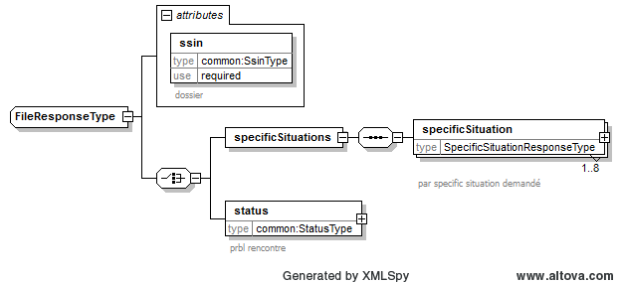

Resultaat voor een specifieke situatie
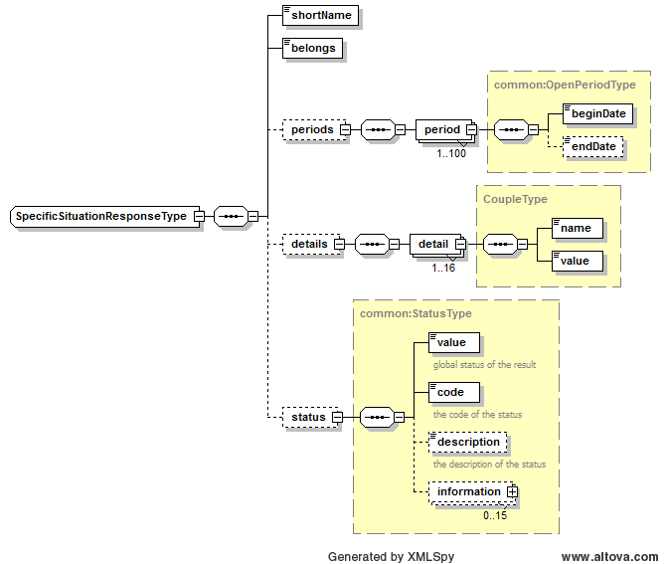
Voor elke specifieke situatie bevat het resultaat de volgende elementen voor elk dossier:
- Het acroniem van de specifieke situatie waarop het resultaat betrekking heeft [shortName]
- Boolean flag waarbij wordt aangeduid of de eindklant al dan niet behoort tot de specifieke situatie [belongs]
- Eventueel:
  - De periode waarin de eindklant tot de specifieke situatie behoort [periods]
  - Bijkomende details met betrekking tot het feit dat hij tot de specifieke situatie behoort [details]
Verschillende waarden voor het veld [name] zijn mogelijk:
    - AUTHENTIC_SOURCE
    - SOCIAL_RIGHT
    - PROTECTED_PERSON
    - COUNT_PROTECTED_PERSON
    - ZIP_CODE
  - Een statuut als het dossier niet behandeld is voor de specifieke situatie [status]
Opmerking: De informatie die in het resultaat wordt weergegeven staat beschreven in een bijhorend document eigen aan het project.

Returncode
<value> | <code> | <description> | Position
DATA_FOUND | MSG00000 | Treatment successful | Root
NO_RESULT | MSG00011 | SSIN is invalid | SSIN result
NO_RESULT | MSG00013 | LegalContext invalid | Root
NO_RESULT | MSG00014 | Incorrect cbe number for the organization (unauthorized) | Root
NO_RESULT | SSH00042 | The partner configuration is not authorized | Root
NO_RESULT | SSH00043 | Error in the list of provided specific situation | Root
NO_RESULT | SSH00044 | Missing parameter | Root
NO_RESULT | SSH00045 | The legal context is not known for the partner | Root
NO_RESULT | SSH00046 | Unknown final customer for partner and legal context | SSIN result
NO_DATA_FOUND | SSH00047 | Warning: Some errors have been found in the family composition | SSIN result
NO_RESULT | SSH00048 | Some errors have been found in the NR response | SSIN result
NO_DATA_FOUND | SSH00049 | No zip code found for the requested date | SSIN result
De 4de kolom (position) duidt aan op welk niveau in de xsd de return code zal ingevuld worden.

Set van berichten [LDM]

Gegevensbestand
Het of de gegevensbestanden zijn conform het schema dat voor het project werd vastgelegd.

De gegevensbestanden (message xml root = findAffiliationForPotentialAdvantageListRequest) worden gedownload op de sFTP-server die wordt beschreven in een bijhorend document eigen aan het project en vervolgens als laatste het "voucher"-bestand die de gegevensbestanden en de metagegevens oplijst waardoor ze automatisch kunnen worden verwerkt.

Voor elke organisatie is de doelfolder specifiek XXXXXX-KSZBCSS.
Opgepast: elke set van files mag alleen één groep van operaties bevatten:
- Ofwel NEW of SUPRESS
- Ofwel OVERWRITE
- Ofwel QUERY
Een mengeling van operatie groepen in één set van files zal geweigerd worden.

Alle bestand moeten in UTF8 (zonder BOM) gecodeerd zijn.

Voucher
Het xml-bericht van de voucher is conform aan het schema:

http://www.bcss.fgov.be/binaries/documentation/nl/documentation/general/lotpackagevoucher_20090716.xsd

De « voucher » geeft informatie over de lijst van de bestanden (xml-bericht findAffiliationForPotentialAdvantageListRequest) waarin alle sociale statuten op een bepaald ogenblik zijn opgenomen.

Voucher voor het project SSH Final Customer Processing

Metadata
Element | Inhoud
<voucherName> | [env]fs[sss][iii]-xml-d[yyyymmdd]uSSHFC[uniq id]voucher.xml  [env]fe[nnnnnnnnnn]-xml-d[yyyymmdd]uSSHFC[uniq id]voucher.xml
<version> | 1
<uniqueIdentifier> | waarde van SSHFC gevolgd door een [uniq id] die geïncrementeerd moet worden voor elke uitwisseling  ex: SSHFC00000000001
<mileStone> | yyyy | yyyymm | yyyymmdd
<timestamp> | yyyy-mm-ddThh:mm:ss.0Z
<author> | <socialSecurityOrganization><sectorCode>xxx ...
<addressee> | <socialSecurityOrganization><sectorCode>025 ....
<environment> | T | A | P
<applicationCode> | SSH_FINAL_CUSTOMER_PROCESSING
<operationCode> | findAffiliationForPotentialAdvantageListRequest

packagedLotFiles/ packagedLotFile
Subelement | waarde
<lotFileName> | [env]fs[sss][iii]-xml-d[yyyymmdd]uSSHFC_[code name][uniq id]  [env]fe[nnnnnnnnnn]-xml-d[yyyymmdd]uSSHFC_[code name][uniq id]  naam van het gegevensbestand in XML  [uniq id] specifiek voor elk bestand die in de voucher wordt vermeld  Ex. tfe0314595348-xml-d20140624uSSHFC_DEL0000000002.xml
<compressedFileName> | [env]fs[sss][iii]-xml-d[yyyymmdd]uSSHFC_[code name][uniq id] met suffix .zip of .gzip  [env]fe[nnnnnnnnnn]-xml-d[yyyymmdd]uSSHFC_[code name][uniq id] met suffix .zip of .gzip  Ex. tfe0314595348-xml-d20140624uSSHFC_DEL0000000002.xml.gz
<timestamp> | yyyy-mm-ddThh:mm:ss.0Z
<encoding> | UTF8
<messageStructure> | <syntax>XML...
<integrity> | <integrityCheck><integrityMethod>MD5...

- [env] = 'T | A | P'
- [sss] = waarde die de sector van de sociale zekerheid aanduidt
- [iii] = waarde die het type instelling van de sector van de sociale zekerheid aanduidt
- [nnnnnnnnnn] = ondernemingsnummer
- [uniq id] = een waarde waardoor de naam van het bestand uniek wordt (mag verschillen van degene die in de voucher staat). De waarde moet geïncrementeerd worden voor elke bestand en elke uitwisseling.
- [code name] die overeenkomt met de operatie in het bestand:
  - NEW : NEW
  - DEL : SUPPRESS
  - QRY : QUERY
  - OW : OVERWRITE

Bijlagen

Mogelijke waarden van het [detail] -blok van het antwoord voor een specifieke situatie
naam | Waart | Descriptie
AUTHENTIC_SOURCE | SFP-FPD | Federale Pensioendienst
 | DGPH | DG Personen met een handicap
 | CPAS-OCMW | OCMW
 | VSB | Agentschap Vlaamse Sociale Bescherming
 | CIN-NIC | Mutualiteit
 | KENG | Kind en Gezin
SOCIAL_RIGHT | ATP_THVD | Tegemoetkoming aan personen met een handicap (oude wetgeving) | SFP-FPD
 | ACH_ATM | Tegemoetkoming aan personen met een handicap (oude wetgeving)
 | RG_GI | Inkomensgarantie voor ouderen (of equivalent)
 | MAE_ORB | Inkomensgarantie voor ouderen (of equivalent)
 | MRV_WRB | Inkomensgarantie voor ouderen (of equivalent)
 | ACRG_TAGI | Tegemoetkoming aan personen met een handicap (oude wetgeving)
 | GRAPA_IGO | Inkomensgarantie voor ouderen (of equivalent)
 | TP-6 | Totaal van de 3 pijlers | DGPH
 | CC_VB | Volledige blindheid
 | AAL_TOW | Tegemoetkoming aan personen met een handicap (oude wetgeving)
 | PI-65 | Percentage invaliditeit - 65% tot 79%
 | AI_IT | Integratietegemoetkoming
 | PI-80 | Percentage invaliditeit - 80% en meer
 | E66-80 | Pijler 1 - 4 punten
 | ARR_IVT | Inkomensvervangende tegemoetkoming
 | AAPA_THAB | Recht op tegemoetkoming voor hulp aan bejaarden
 | ADB_ABL | Amputatie bovenste ledematen
 | MI50_OL50 | 50% onderste ledematen
 | PA_VZ | Vermindering zelfredzaamheid
 | P1-4 | Pijler 1 - 4 punten
 | P1-6 | Pijler 1 - 6 punten
 | PDB_VBL | Verlamming van de bovenste ledematen
 | RCG_VV | Vermindering van het verdienvermogen
 | AF_Eq_LL | Leefloon (of equivalent) | CPAS-OCMW
 | RIS_LL | Leefloon (of equivalent)
 | AAPA_THAB | Recht op tegemoetkoming voor hulp aan bejaarden | VSB
 | BIM_BVT | Begunstigde op verhoogde tegemoetkoming | CIN-NIC
 | P1-4 | Pilier 1 - 4 punten | KENG
 | P1-6 | Pilier 1 - 6 punten
 | TP-6 | Totaal 3 pijlers: 6 en meer

De specifieke situatie waarvoor de configuratie niet is toegestaan, wordt vermeld in een veld [information]
De ontbrekende parameter wordt vermeld in een veld [information]

